Очевидные преимущества сэндвич-панелей

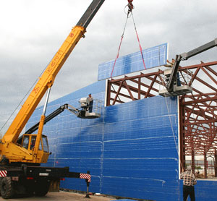
Быстро развивающаяся строительная индустрия должна обеспечивать потребности как нового строительства жилых и промышленных объектов, так и реконструкцию и обустройство существующих.

Значительная доля строительства приходится на возведение офисных, складских, производственных площадей. Задача строительного рынка быстро удовлетворять такую востребованность.

Время — один из основных факторов строительного процесса. Он так же значим, как и качество возводимых новостроек любой направленности.

Здания должны соответствовать ряду технических нормативов, куда входит: устойчивость к природным факторам, механическим повреждениям, качественные показатели гидро- и теплозащиты, физико-химическая стабильность материалов и конструкций.

Значит необходим строительный материал, который сможет обеспечить технологическое качество постройки и совместить его с быстротой возведения. Таким требованиям отвечают сэндвич-панели. Строительство с их использованием идёт по каркасной технологии.

Сэндвич-панель относится к категории готовых решений. Она представляет из себя сборную конструкцию из листового материала с достаточной жёсткостью и утеплителя. Соединяются слои методом горячего прессования. Продукция предназначена для возведения стен или кровельных работ.

Технология формовки отличается простотой, благодаря чему готовые изделия имеют невысокую себестоимость. Сэндвич-панели заняли свою нишу в категории стройматериалов. В панелях используются теплоизоляционные прослойки из пористых материалов, в качестве которых применяют: пенополистиролы и пенополиуретаны, минеральную и стекловату. Это обеспечивает качественность тепло-шумоизоляции.

Сэндвич-панель, как стройматериал, применима для возведения складских, ангарных, производственных помещений. Может использоваться в различных климатических зонах, в том числе, с экстремальными условиями.

При использовании металла, для наружной поверхности панелей, производится оцинковка листов. Такая технология продляет эксплуатационный срок изделия. Для наружного покрытия применяют алюцинк, пластизол, полиэстер, пурал, ОСП. Возможна дополнительная декоративная обработка листов.
Внутренняя поверхность может быть металлическая, пластиковая или из гипсокартона, зависит от назначения изделия.

Малый вес материала облегчает работу с ним, использование готовых сэндвич-панелей упрощает технологический процесс и снижает стоимость работ. Каркасный тип зданий можно строить в любое время года.

